（表紙）
One Stop Solution
オフィスのIT化・DXに関することはお任せください。
「困ったを共に解決し実現したい夢をサポートします。



山辺事務機株式会社

代表メッセージ

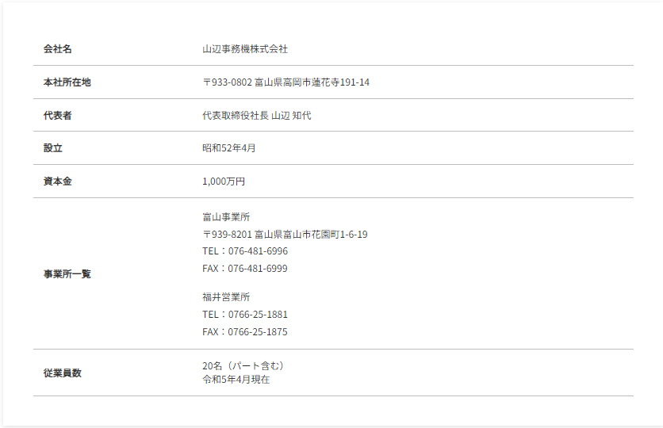
会社概要

理念

私たちは、熱意とアイディアでお客様の明るい未来を創造します。
私たちは、地域のコミュニケーションをつなぎ地域社会の継続的な発展に寄与します。
私たちは、一人一人が輝き、互いに高め合い、夢の実現を応援します。
私たちは1977年の創業以来、時流に適した商品・サービス・IT技術・情報をお客様に最適な状態で提供することを心掛けてまいりました。常に未来を見据え、お客様と共に成長し続ける地域のITリーディングカンパニーであり続けるため、社員一同日々研鑽を積んで参りたいと思います。今後とも一層のご指導ご愛顧を賜りますよう、お願い申し上げます。
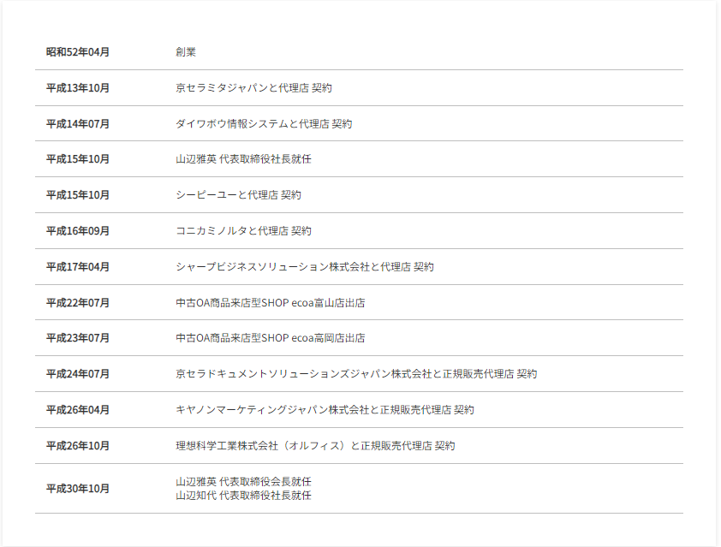
京セラドキュメントソリューションズ ジャパン株式会社・
シャープマーケティングジャパン株式会社
PLUS株式会社
オービックビジネスコンサルタント
主なパートナー（仕入先）

沿革

取得資格
サイボーズ、建設業許可、京セラ、認定支援機関、
Smart SMEサポーター、共通EDI推進サポーター

製品・サービスを長く安心してお使いいただけるよう、弊社ではできる限り自分たちで製品・サービスを体験してからご提供しています。お困りの際は現地対応に加えてリモートでもすぐにサポートいたします。
これまで、さまざまな業種・売上規模・従業員規模のお客様のご支援をして参りました。私たちが信頼できる様々なメーカーの製品の中からＩＴコンサルタントが一緒に製品の選定を行います。
身近な安心サポート
豊富な取扱い / コンサルティング支援
すばやい経営判断が求められる中小企業において、様々なツールを用いて最新の情報を提供しています。ご提案のスピードだけでなく、修理・メンテナンスの対応の速さも評価いただいております。
対応の早さ

選ばれる理由

事業に必要なオフィスインフラは全てご提案できます。安心して事業継続できるよう専門スタッフによるサポート体制も整えております。

自社の電気工事士による取付・設置工事を行います。万が一のトラブルも自社で一貫してサポートいたします。
セキュリティの専門家も社内に在中しており防犯カメラにあわせてトータルでセキュリティ対策をご提案いたします。

Panasonic・三菱・東芝を始めとする10数社のメーカー製品から、お客様の環境・灯具にあった製品をご提案します。取扱い製品・施工工事に自信を持っているからこそ、山辺事務機で施工した場合は、５年間の特別保証で安心してご利用いただけます。

ｻｲﾄQR

お客様の修理受付からサポート履歴まで全てクラウド管理。
サポート対応の早さに評判をいただいております。
1972年の創業から築いてきたメンテナンス技術と
無駄のないサポート体制で安心・早いをご提供しています。
複合機と最新のITソリューションを知り尽くした
スタッフが悩みをまるっと解決いたします。

ペーパーレスの時代でも便利な複合機の使い方をご提案します。

ｻｲﾄQR

Led写真

カメラ
入退室管理写真

ｻｲﾄQR

複合機写真

オフィスインフラ事業

専門スタッフによるコンサルティングにより組織や企業の業務プロセス、顧客対応、およびサービス提供の効率性を高める支援をおこなっております。

中小零細企業への支援実績が豊富で、様々な企業規模・ニーズに合わせて柔軟に対応しています。目に見えない対策でも費用対効果が見えるよう定期的にレポートとしてご提供し、安心して事業をご継続いただける環境をご提供いたします。機器を導入してから5年間、セキュリティに精通した担当者が見守りします。

2018年から継続してオフィシャルパートナーとして活動しています。kintoneの基本的な知識とkintoneを活用した業務改善スキルがあるスタッフが対面もしくはオンラインで伴走支援します
お客様のスキルに合わせて実際に手を動かしながらキントーンの操作や機能についてもレクチャーさせていただきます。

ｻｲﾄQR

ソフトウェア販売写真

これまで、医療・介護、士業、製造業など様々な業種の指導実績があります。
お客様のご要望を鵜呑みにするのではなく他事例での成功事例や失敗事例も踏まえて提案・操作指導を行います。
最終的には従業員の皆様が使いこなせるようになるまで操作指導します。

ネットワーク・
セキュリティ
写真

システム開発
（kintone）写真

ｻｲﾄQR

ｻｲﾄQR

DX事業

創造的な表現と革新的なアイディアを活用して、新しい視点を提供し、
売上拡大・環境改善・採用などの問題解決に貢献します。

弊社では求職者が知りたい情報を集めた採用サイト制作を得意としています。ご予算に応じて動画・会社概要・会社説明資料の制作も承ります。
「人材不足には困っているが、採用活動にかける費用・人が少ない」というお悩みをお持ちの方におすすめです。
ｻｲﾄQR

Webeeyでは「お客様自身がホームページを更新できる・活用できる」にこだわり、操作性に優れた国産CMSを採用。ホームページの更新を感覚的に「簡単」におこなうことができ、豊富な機能でホームページでやってみたいアレコレを「楽しく」実現します。
ホームページ制作とあわせて、動画制作・チラシ・パンフレット制作なども承ります。
オフィス家具のご購入、オフィス移転、新事務所立ち上げ、オフィスレイアウト設計、オフィス内装各種工事、オフィスクリーニング、社内コミュニケーションアップなど、オフィス環境に関わることなら何でもお任せください。40年以上前からオフィスづくりに取り組んでいる経験を活かし、働きやすい空間、心地よい空間をご提案いたします。

施工事例はこちら

オフィスリフォーム写真

ｻｲﾄQR

ｻｲﾄQR

採用支援写真

ウェビー写真

クリエイティブ事業（仮称）

（背表紙）

お問い合わせ先
住所、代表TEL、FAX、QR

山辺事務機株式会社

